会签
 |  | 档号 |  |  |  |  |  |  |  |  |  |  | 编号
 |  | 保管期限 |  |  |  | 5年 |  |  |  |  |  |  | 密级
 |  |  |  |  |  |  |  |  |  |  |  |  | 阶段标记 |  |  |  |  | F
 |  | YL-1
 |  | 全箭气动特性计算
 |  |  |  |  |  | 一
 |  |  |  |  |  | 编 写
 |  |  |  |  |  | 校 对
 |  |  |  |  |  | 审 核
 |  |  |  |  |  | 标 审
 |  |  |  |  |  | 批 准
 |  | 北京航天易龙科技有限公司
内容摘要：
本文为YL-1火箭全箭气动计算状态及计算结果，包括全箭气动特性、分布气动力以及分离子级的气动特性。

主题词 | YL-1， 5.016m ，气动特性计算，分布气动力
更 改 栏 | 更改单编号 |  |  | 更改日期 |  |  |  |  |  |  | 更改人 |  |  | 更改情况及标记

目录
1 火箭概述 4
2 输入条件 4
2.1 全箭理论图 4
3 气动坐标系定义 4
4 全箭气动特性计算 4
4.1 气动计算参考值 4
4.2 计算状态选取 5
4.3 CFD计算网格及模型 5
4.4 CFD计算结果 5
4.4.1 轴向力系数 6
4.4.2 法向力系数 6
4.4.3 压心系数 6
5 全箭分布气动力计算 7
5.1 计算状态选取 7
5.2 CFD计算结果 7
6 分离子级气动特性计算 8
6.1 一子级气动特性 8
6.1.1 气动计算参考值 8
6.1.2 计算状态选取 8
6.1.3 计算结果 9
6.2 二子级气动特性 9
6.2.1 气动计算参考值 10
6.2.2 计算状态选取 10
6.2.3 计算结果 10
7 结论 10
附表A 全箭气动特性 11
附表B 全箭分布法向力 13

- 火箭概述
易龙-1（YL-1）液体运载火箭为两级状态，箭体名义直径5016mm，一级采用9台地面推力80t级的YF-102液氧煤油发动机，二级采用1台真空推力70t级的YF-102V液氧煤油发动机。整流罩直径5200mm。
本文为YL-1火箭全箭气动特性计算状态及结果。
- 输入条件
- 全箭理论图
全箭理论图如下。
- 火箭舱段名称、象限线和坐标系定义

- φ5.20m整流罩状态的火箭理论图

- 气动坐标系定义
全箭气动特性计算采用总体坐标系，原点位于整流罩顶点，X轴指向箭体尾部。
定义轴向力FA及轴向力系数CA沿X轴正方向；法向力FN及法向力系数CN沿Y轴正方向。
- 全箭气动特性计算
- 气动计算参考值
- 参考面积S_ref：19.751 m²
- 轴向参考长度L_ref：全箭长度60.120 m
- 计算状态选取
根据标称弹道计算结果，初步选取气动计算状态点的马赫数和攻角组合范围为：
- 马赫数范围：0.4，0.6，0.8，0.9，1.0，1.2，1.5，2.0，3.0，5.0，8.0
- 攻角范围：0°， 2°，4°， 6°， 8°， 10°
考虑对称性，负攻角及侧滑角的状态暂不考虑。
- CFD计算网格及模型
CFD计算软件为Fluent。采用四面体网格，网格数量为102万。采用理想气体模型，$k−ε$湍流模型。

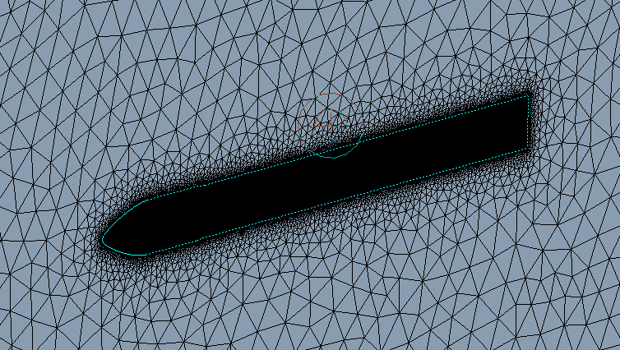
- CFD计算网格（网格数102万）
- CFD计算结果
全箭气动参数计算具体结果见附表A，本节给出各参数的结果曲线。由图可知，YL-1火箭全箭气动特性符合攻角变化规律，符合马赫数变化规律。在一级跨音速段，全箭压心较为靠前，火箭是静不稳定的，对发动机控制摆角需求应进行详细设计和分析。
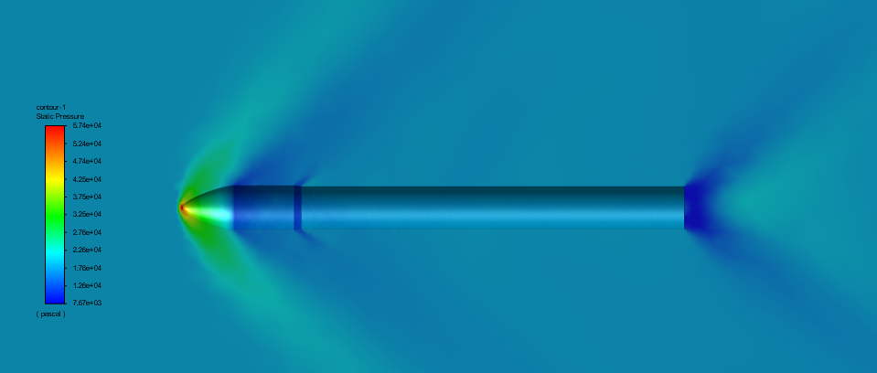
- 典型状态的压力分布云图（Ma=1.5，AOA=4deg）

- 轴向力系数

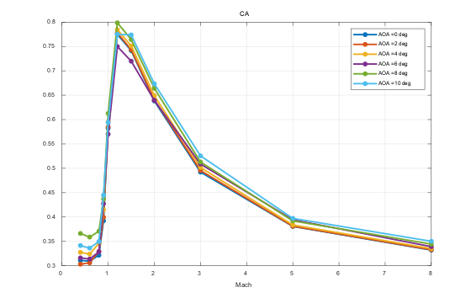
- 轴向力系数CA随马赫数变化规律
- 法向力系数
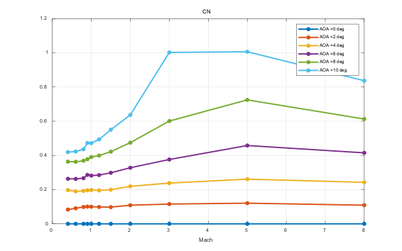
- 法向力系数CN随马赫数变化规律
- 压心系数
压心系数定义
X_CP = x_p / L_ref
其中，x_p为实际压心位置，以整流罩实际顶点为原点，单位m。
下图中压心系数负值代表从整流罩实际顶点指向火箭尾端面方向。
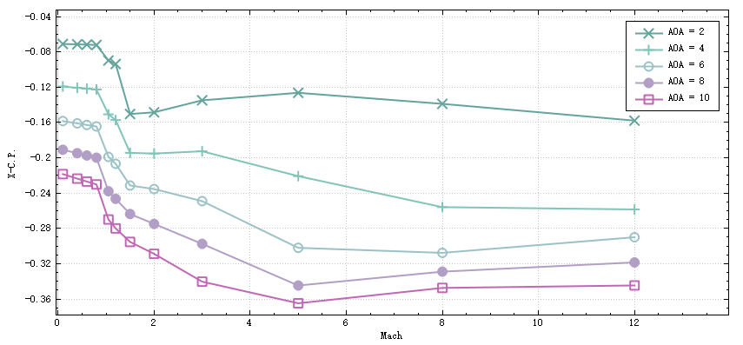
- 压心系数X_CP随马赫数变化规律
- 全箭分布气动力计算
- 计算状态选取
根据标称弹道计算结果，初步选取气动计算状态点的马赫数和攻角组合范围为：
- 马赫数范围：1.2，1.5
- 攻角范围：4°， 6°， 8°
考虑对称性，负攻角及侧滑角的状态暂不考虑。
- CFD计算结果
一级飞行小攻角分布气动系数计算范围Ma=1.2,、1.5，α=4°、6°、8°，数据输出形式为沿火箭箭体系X轴站点的分布法向力。不同马赫数和攻角条件下的全箭法向力沿X轴分布图如下，具体数值见附表。
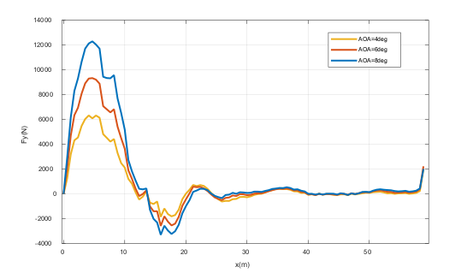
- 不同攻角下全箭分布法向力（Ma=1.2）
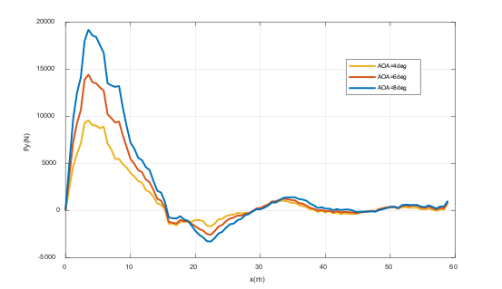
- 不同攻角下全箭分布法向力（Ma=1.5）
- 分离子级气动特性计算
- 一子级气动特性
- 气动计算参考值
- 参考面积S_ref：19.751 m²
- 计算状态选取
一子级分离后着陆阶段，发动机朝向飞行方向，根据攻角定义，此时飞行攻角为180°。根据标称弹道计算结果，初步选取气动计算状态点的马赫数和攻角组合范围为：
- 马赫数范围：4.0，1.5，1.0，0.5
- 攻角范围：180°
考虑对称性，负攻角及侧滑角的状态暂不考虑。
- 计算结果
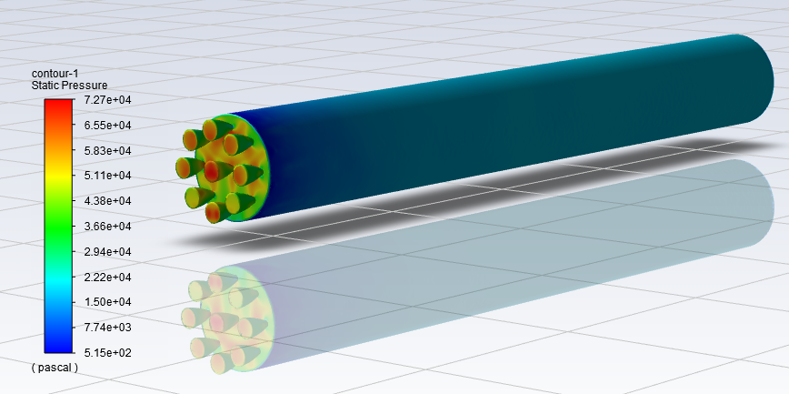
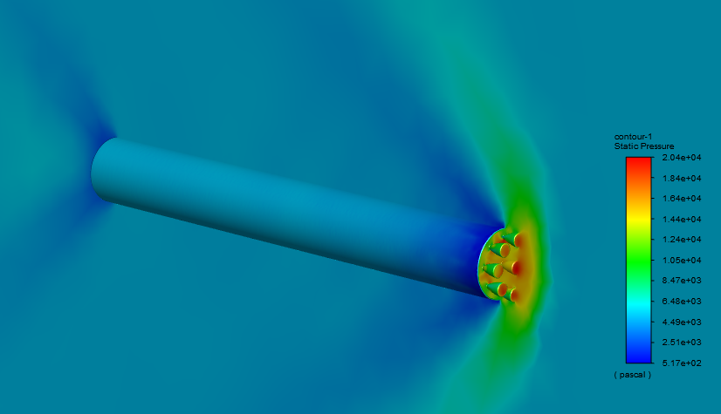
- 一子级典型压力分布
- 一子级气动特性（返回阶段）
一子级气动特性 |  |  | 参考面积（m^2） | 19.751
高度H=20km  攻角AOA=0.0 | 马赫数 | 动压（Pa） | 轴向力FA（全模）（N） | 阻力系数CA
高度H=20km  攻角AOA=0.0 | Ma=0.5 | 958.1 | 18060.4 | 0.960
高度H=20km  攻角AOA=0.0 | Ma=1.0 | 3832.4 | 88532.0 | 1.177
高度H=20km  攻角AOA=0.0 | Ma=1.5 | 8622.9 | 258363.9 | 1.526
高度H=20km  攻角AOA=0.0 | Ma=4 | 61319.0 | 1870941.3 | 1.554

- 二子级气动特性
- 气动计算参考值
- 参考面积S_ref：19.751 m²
- 计算状态选取
根据标称弹道计算结果，初步选取气动计算状态点的马赫数和攻角组合范围为：
- 计算高度：80 km
- 计算马赫数：8.0，10.0
- 计算攻角：0.0°
考虑对称性，负攻角及侧滑角的状态暂不考虑。
- 计算结果

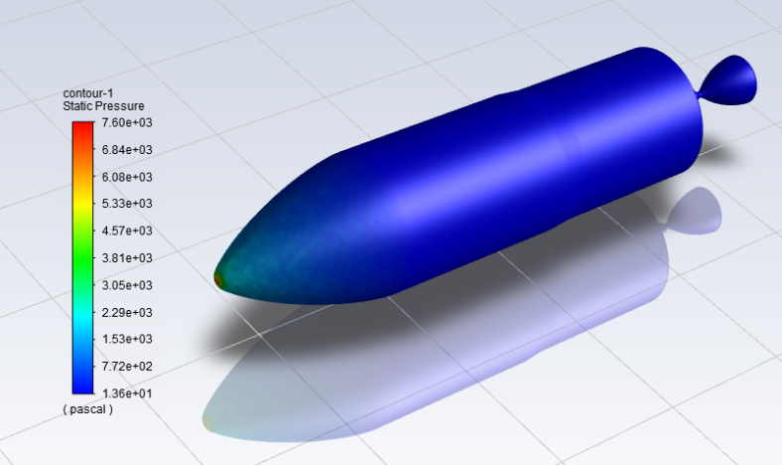
- 二子级典型压力分布（Ma=8.0，AOA=0deg，H=50km）
- 二子级气动特性
二子级气动特性 |  |  | 参考面积（m^2） | 19.751
高度H=80km  攻角AOA=0.0 | 马赫数 | 动压（Pa） | 轴向力FA（全模）（N） | 阻力系数CA
高度H=80km  攻角AOA=0.0 | Ma=8 | 39.7 | 340.9 | 0.437
高度H=80km  攻角AOA=0.0 | Ma=10 | 62.0 | 515.6 | 0.423
- 结论
本文对YL-1火箭进行初步气动特性计算，获得多个状态下全箭的轴向力系数、法向力系数、压心系数，以及部分状态下的全箭分布法向力。同时对分离后的一子级和二子级火箭进行气动特性计算，获得典型状态下的阻力特性等参数，为预测火箭残骸落去提供一定的数据支持。

附表A 全箭气动特性
MACH | AOA | 法向力系数CN | 轴向力系数CA | 压心系数X-CP
 | deg | / | / | /
0.4 | 0 | / | 0.3109 | /
0.4 | 2 | 0.0836 | 0.3032 | 0.1437
0.4 | 4 | 0.1973 | 0.3275 | 0.2670
0.4 | 6 | 0.2634 | 0.3161 | 0.2054
0.4 | 8 | 0.3637 | 0.3663 | 0.2137
0.4 | 10 | 0.4197 | 0.3415 | 0.1702
0.6 | 0 | / | 0.3094 | /
0.6 | 2 | 0.0909 | 0.3060 | 0.2040
0.6 | 4 | 0.1898 | 0.3239 | 0.2382
0.6 | 6 | 0.2628 | 0.3137 | 0.1997
0.6 | 8 | 0.3628 | 0.3588 | 0.2064
0.6 | 10 | 0.4228 | 0.3362 | 0.1688
0.8 | 0 | / | 0.3217 | /
0.8 | 2 | 0.0986 | 0.3294 | 0.2494
0.8 | 4 | 0.1928 | 0.3460 | 0.2381
0.8 | 6 | 0.2672 | 0.3286 | 0.2007
0.8 | 8 | 0.3688 | 0.3708 | 0.2036
0.8 | 10 | 0.4362 | 0.3497 | 0.1759
0.9 | 0 | / | 0.3922 | /
0.9 | 2 | 0.1006 | 0.3994 | 0.2518
0.9 | 4 | 0.1960 | 0.4151 | 0.2366
0.9 | 6 | 0.2863 | 0.4275 | 0.2160
0.9 | 8 | 0.3780 | 0.4370 | 0.2047
0.9 | 10 | 0.4729 | 0.4449 | 0.1985
1 | 0 | / | 0.5823 | /
1 | 2 | 0.1001 | 0.5847 | 0.2071
1 | 4 | 0.1977 | 0.5948 | 0.1998
1 | 6 | 0.2819 | 0.5700 | 0.1800
1 | 8 | 0.3908 | 0.6126 | 0.1803
1 | 10 | 0.4719 | 0.5942 | 0.1625
1.2 | 0 | / | 0.7748 | /
1.2 | 2 | 0.0985 | 0.7781 | 0.1454
1.2 | 4 | 0.1953 | 0.7847 | 0.1381
1.2 | 6 | 0.2851 | 0.7499 | 0.1266
1.2 | 8 | 0.3993 | 0.7985 | 0.1388
1.2 | 10 | 0.4934 | 0.7750 | 0.1290
1.5 | 0 | / | 0.7415 | /
1.5 | 2 | 0.0977 | 0.7433 | 0.0885
1.5 | 4 | 0.1996 | 0.7512 | 0.0989
1.5 | 6 | 0.2985 | 0.7198 | 0.0959
1.5 | 8 | 0.4220 | 0.7642 | 0.1146
1.5 | 10 | 0.5504 | 0.7737 | 0.1239
2 | 0 | / | 0.6383 | /
2 | 2 | 0.1089 | 0.6409 | 0.1150
2 | 4 | 0.2193 | 0.6491 | 0.1105
2 | 6 | 0.3279 | 0.6394 | 0.0988
2 | 8 | 0.4747 | 0.6642 | 0.1257
2 | 10 | 0.6369 | 0.6735 | 0.1372
3 | 0 | / | 0.4923 | /
3 | 2 | 0.1156 | 0.4955 | 0.1273
3 | 4 | 0.2383 | 0.5018 | 0.1355
3 | 6 | 0.3762 | 0.5088 | 0.1435
3 | 8 | 0.6010 | 0.5130 | 0.2157
3 | 10 | 1.0022 | 0.5256 | 0.3286
5 | 0 | / | 0.3808 | /
5 | 2 | 0.1208 | 0.3812 | 0.1928
5 | 4 | 0.2613 | 0.3837 | 0.2268
5 | 6 | 0.4579 | 0.3943 | 0.2956
5 | 8 | 0.7248 | 0.3921 | 0.3583
5 | 10 | 1.0063 | 0.3972 | 0.3881
8 | 0 | / | 0.3322 | /
8 | 2 | 0.1091 | 0.3329 | 0.2042
8 | 4 | 0.2427 | 0.3352 | 0.2519
8 | 6 | 0.4151 | 0.3392 | 0.3079
8 | 8 | 0.6128 | 0.3444 | 0.3445
8 | 10 | 0.8368 | 0.3502 | 0.3720

附表B 全箭分布法向力
X位置(m) | 全箭分布法向力（N）
X位置(m) | Mach = 1.5 |  |  | Mach = 1.2
X位置(m) | AOA=8° | AOA=6° | AOA=4° | AOA=8° | AOA=6° | AOA=4°
0.000 | 0.00 | 0.00 | 0.00 | 0.00 | 0.00 | 0.00
0.589 | 4904.66 | 3671.67 | 2364.75 | 2926.17 | 2064.34 | 1251.85
1.177 | 9716.18 | 7238.75 | 4697.84 | 6177.17 | 4711.36 | 3208.72
1.766 | 12458.75 | 9244.60 | 6000.13 | 8307.60 | 6350.67 | 4324.66
2.355 | 14121.56 | 10658.47 | 7114.47 | 9313.07 | 6950.09 | 4553.21
2.943 | 17993.26 | 13876.49 | 9290.53 | 10641.32 | 8076.31 | 5479.01
3.532 | 19193.47 | 14429.13 | 9566.13 | 11712.70 | 8913.72 | 6038.20
4.121 | 18580.51 | 13627.62 | 9068.78 | 12124.83 | 9301.21 | 6327.71
4.709 | 18422.45 | 13494.95 | 9011.25 | 12294.44 | 9335.72 | 6094.18
5.298 | 17558.77 | 13061.13 | 8721.63 | 12037.94 | 9212.15 | 6323.26
5.887 | 16717.02 | 12718.84 | 8912.17 | 11708.21 | 8886.56 | 6145.40
6.475 | 13493.42 | 10211.05 | 7100.98 | 9442.33 | 7076.87 | 4820.64
7.064 | 13268.52 | 9798.47 | 6466.13 | 9340.34 | 6826.90 | 4525.64
7.653 | 13118.39 | 9330.12 | 5470.67 | 9320.42 | 6573.26 | 4220.87
8.241 | 13212.17 | 9440.11 | 5460.91 | 9577.84 | 6830.57 | 4430.01
8.830 | 10894.22 | 7976.00 | 4926.27 | 7698.55 | 5424.11 | 3301.58
9.419 | 8947.62 | 6728.31 | 4549.98 | 6531.53 | 4501.14 | 2485.71
10.008 | 7198.62 | 5471.03 | 3984.41 | 5180.24 | 3645.42 | 2129.85
10.596 | 6565.40 | 4948.73 | 3607.62 | 2736.42 | 1909.59 | 1218.44
11.185 | 5607.46 | 4289.13 | 3139.88 | 1825.81 | 1223.27 | 831.56
11.774 | 5332.86 | 4059.64 | 2951.63 | 1087.66 | 436.70 | 139.37
12.362 | 4608.84 | 3299.20 | 2174.90 | 421.23 | -165.99 | -445.60
12.951 | 4290.26 | 2980.64 | 1958.36 | 375.16 | 0.22 | -216.16
13.540 | 3127.92 | 2178.16 | 1462.27 | 445.59 | 292.45 | 209.81
14.128 | 2097.00 | 1247.44 | 766.49 | -1265.66 | -993.96 | -694.83
14.717 | 1897.46 | 1036.48 | 591.55 | -1999.63 | -1390.00 | -803.38
15.306 | 930.50 | 351.00 | 169.74 | -2297.81 | -1389.59 | -603.85
15.894 | -727.94 | -1203.19 | -1417.87 | -3288.28 | -2571.73 | -1837.73
16.483 | -820.12 | -1297.66 | -1372.32 | -2555.77 | -1796.16 | -1167.89
17.072 | -849.14 | -1392.05 | -1576.98 | -2944.67 | -2225.94 | -1617.15
17.660 | -603.04 | -998.97 | -1170.79 | -3216.66 | -2528.84 | -1799.79
18.249 | -951.18 | -1130.53 | -1201.24 | -2996.02 | -2385.48 | -1692.45
18.838 | -1083.90 | -1117.39 | -1201.11 | -2473.70 | -1839.52 | -1262.24
19.426 | -1616.70 | -1413.69 | -1191.21 | -1560.53 | -951.99 | -420.46
20.015 | -2174.82 | -1685.05 | -1003.96 | -973.53 | -425.51 | 32.08
20.604 | -2588.68 | -1967.23 | -1023.77 | -488.17 | 55.25 | 344.01
21.192 | -2850.34 | -2137.78 | -1132.85 | 171.95 | 591.43 | 727.01
21.781 | -3252.76 | -2498.16 | -1614.68 | 284.58 | 552.24 | 638.76
22.370 | -3297.70 | -2572.05 | -1692.64 | 424.53 | 578.37 | 720.06
22.958 | -2942.06 | -2197.27 | -1398.35 | 414.75 | 444.83 | 645.57
23.547 | -2441.02 | -1702.81 | -951.44 | 310.89 | 240.29 | 413.91
24.136 | -2259.98 | -1528.16 | -876.50 | 41.28 | -29.80 | 90.76
24.724 | -1816.82 | -1124.30 | -583.31 | -144.59 | -271.30 | -183.96
25.313 | -1464.82 | -854.78 | -478.63 | -249.73 | -398.44 | -423.13
25.902 | -1382.00 | -759.41 | -436.66 | -330.48 | -488.31 | -604.51
26.490 | -1028.84 | -542.25 | -252.70 | -83.92 | -312.21 | -552.29
27.079 | -882.78 | -544.53 | -317.55 | -48.09 | -277.71 | -556.86
27.668 | -499.22 | -351.77 | -237.99 | 95.08 | -113.78 | -415.73
28.257 | -371.52 | -277.45 | -282.45 | 18.50 | -158.81 | -392.00
28.845 | -83.08 | -35.83 | -85.11 | 141.70 | -9.83 | -241.69
29.434 | 135.94 | 233.00 | 131.23 | 123.39 | -25.26 | -228.97
30.023 | 129.56 | 262.03 | 209.80 | 85.98 | -93.26 | -260.82
30.611 | 292.90 | 476.91 | 422.41 | 102.22 | -66.60 | -187.64
31.200 | 524.50 | 648.58 | 585.12 | 192.69 | 34.48 | -69.24
31.789 | 860.10 | 962.23 | 864.17 | 191.64 | 54.76 | -0.81
32.377 | 851.32 | 976.00 | 863.46 | 168.36 | 62.06 | 21.41
32.966 | 1102.04 | 1146.50 | 1013.82 | 248.23 | 138.50 | 122.26
33.555 | 1341.14 | 1236.39 | 1037.15 | 310.66 | 228.41 | 238.45
34.143 | 1396.80 | 1207.78 | 978.77 | 408.78 | 315.83 | 311.86
34.732 | 1404.12 | 1118.59 | 819.49 | 440.19 | 381.41 | 414.23
35.321 | 1402.68 | 1068.34 | 813.84 | 488.64 | 426.40 | 416.52
35.909 | 1225.12 | 802.20 | 590.20 | 478.08 | 415.24 | 397.44
36.498 | 1162.22 | 720.41 | 481.12 | 544.09 | 445.44 | 401.16
37.087 | 1036.08 | 535.67 | 336.30 | 484.52 | 398.53 | 343.58
37.675 | 728.60 | 289.42 | 130.36 | 357.47 | 294.98 | 216.08
38.264 | 538.74 | 182.72 | 66.91 | 381.39 | 296.05 | 206.79
38.853 | 262.76 | -25.84 | -131.11 | 268.22 | 170.16 | 86.31
39.441 | 348.08 | 76.42 | -49.27 | 209.30 | 140.30 | 100.12
40.030 | 194.30 | -85.55 | -204.34 | 14.73 | -39.14 | -60.48
40.619 | 197.60 | -23.50 | -44.20 | 16.84 | -10.26 | -26.20
41.207 | 39.10 | -180.44 | -287.31 | -48.00 | -91.80 | -84.59
41.796 | 147.30 | -59.44 | -227.98 | 22.39 | 13.26 | 24.14
42.385 | 47.46 | -198.97 | -359.66 | -40.98 | -49.96 | -51.30
42.973 | 94.14 | -145.31 | -300.11 | 24.08 | -5.02 | -11.72
43.562 | 108.90 | -166.92 | -350.99 | 27.84 | -8.19 | -19.77
44.151 | 19.92 | -201.05 | -356.10 | 23.62 | -33.17 | -64.45
44.739 | -154.52 | -286.05 | -351.66 | -42.22 | -77.34 | -85.03
45.328 | -124.74 | -211.19 | -194.48 | 57.88 | 28.42 | -28.39
45.917 | -120.08 | -171.70 | -140.69 | 15.78 | 7.24 | -24.59
46.505 | -122.28 | -88.36 | -123.81 | -76.41 | -69.96 | -90.59
47.094 | -92.94 | -42.12 | -21.44 | 52.22 | 61.27 | 20.52
47.683 | -125.20 | -83.89 | -46.88 | -6.75 | -8.16 | -33.74
48.272 | 30.94 | 132.47 | 157.48 | 53.13 | 64.55 | 13.99
48.860 | 140.52 | 234.63 | 246.38 | 166.25 | 126.70 | 58.77
49.449 | 244.22 | 337.94 | 309.55 | 176.41 | 148.14 | 102.42
50.038 | 396.86 | 368.84 | 299.13 | 150.83 | 132.92 | 90.61
50.626 | 382.76 | 410.28 | 331.85 | 268.66 | 222.31 | 149.47
51.215 | 252.60 | 260.94 | 180.05 | 348.52 | 276.38 | 167.22
51.804 | 562.54 | 467.47 | 344.08 | 381.98 | 303.51 | 185.88
52.392 | 629.70 | 535.36 | 355.62 | 345.33 | 248.34 | 129.26
52.981 | 580.08 | 463.73 | 297.34 | 320.59 | 177.66 | 52.80
53.570 | 592.78 | 536.62 | 288.66 | 300.09 | 175.05 | 70.17
54.158 | 586.18 | 481.00 | 296.28 | 238.67 | 100.23 | 16.54
54.747 | 412.78 | 321.27 | 124.75 | 209.84 | 120.22 | 50.23
55.336 | 369.46 | 285.63 | 115.94 | 226.41 | 133.47 | 58.27
55.924 | 550.50 | 387.50 | 190.61 | 257.03 | 164.94 | 74.87
56.513 | 385.68 | 250.20 | 74.34 | 185.94 | 100.46 | 16.41
57.102 | 203.00 | 108.16 | -20.34 | 214.75 | 144.02 | 43.92
57.690 | 430.88 | 254.66 | 102.73 | 270.45 | 193.79 | 90.06
58.279 | 435.02 | 253.33 | 104.99 | 447.44 | 393.07 | 239.84
58.868 | 447.80 | 281.30 | 184.21 | 352.34 | 269.50 | 241.32
59.075 | 452.34 | 266.18 | 124.95 | 388.64 | 355.61 | 201.98
60.012 | 1024.68 | 919.34 | 744.48 | 2013.67 | 2230.62 | 1997.93

